Erweiterte Realität Erweitere Applikationsliste

 | Applikation | Plattform | Preis | Inhalt | LP21 | Bemerkungen
1. | 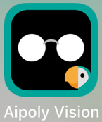 | iOS, Android | Gratis | Bilderkennungsprogramm, akustische Widergabe der erkennten Objekte und Farben | In Bearbeitung | Eine der wenige Applikationen, welche nicht nur die visuellen Sinneswahrnehmungen betreffen
2. | 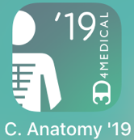 | iOS, Android | Voller Zugang CHF 22.00 | Detailreiche und komplette Anatomie des menschlichen Körpers | In Bearbeitung | Nur in Englisch, sehr teuer
3. | 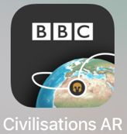 | iOS, Android | Gratis | Zeigt Historische Objekte, welche in Musen aufgestellt aus allen möglichen Perspektiven | In Bearbeitung | Nur in Englisch
4. | 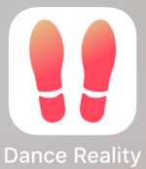 | iOS, Android | Gratis  (inApp Käufe) | Zeigt die eigenen Tanzschritte und die des Tanzpartners auf dem Boden | In Bearbeitung | Wenige Tänze sind gratis, die restlichen müssen kostenpflichtig erworben werden
5. |  | iOS, Android | CHF 4.00 | Zeigt die einzelnen Wachstumschritte eines Frosches, im AR Bereich kann in den Körperbau des Frosches eingesehen werden und es ist möglich den Frosch «digital» zu sezieren | In Bearbeitung | Nur in Englisch
6. | 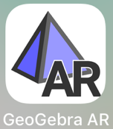 | iOS, Android | Gratis | Bietet dieselben Mathematischen Zeichnungsmöglichkeiten wie die Desktopversion, der AR Bereich projiziert Graphen in die Umgebung | In Bearbeitung | Der AR Bereich fällt hier äusserst bescheiden aus
7. |  | iOS, Android | Gratis | Projiziert Tabellen und Graphen in die Umgebung | In Bearbeitung | Eigentlich nur zu Vorstellungszwecken einsetzbar
8. | 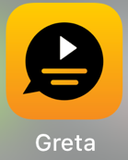 | iOS, Android | Gratis | Wiedergabe von Untertitel für Gehörlose von Kinofilmen, synchronisiert sich selbst | In Bearbeitung | Ein weiteres App, welches die akustische Sinneswahrnehmung nutzt
9. |  | iOS, Android | Gratis | Virtuelles setzten von Einrichtungen | In Bearbeitung | Wunderbare Applikation um die erweiterte Realität aufzuzeigen
10. |  | iOS, Android | Gratis | Zeigt das schlagend Herz am Körper und gibt Einblicke in das Innere eins Herzes | In Bearbeitung | Nur in Englisch
11. |  | iOS, Android | Gratis | Zeigt viele verschiedene Modelle jeglicher Bereiche werden | In Bearbeitung | Kann auch ohne AR benutzt werden
12. | 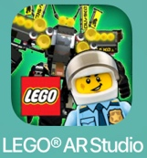 | iOS, Android | Gratis | Möglichkeit sein ganzes Legouniversum auf den Bürotisch zu bauen | In Bearbeitung | der Hit bei den Kindern in der Primarschule
13. | 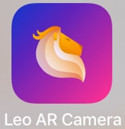 | iOS, Android | Gratis | Lässt bewegte Objekte in Filme einbauen | In Bearbeitung | Erweitertes Filme schneiden
14. | 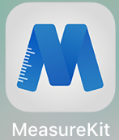 | iOS, Android | Gratis | Messen von Flächen, Längen, Neigungen, Winkeln, Wegen, Magnetfeldern, Personengrössen und auf dem Smartphone mit Gesichtserkennung sogar die Gesichtsgeometrie | In Bearbeitung | Ein Multifunktionstool fürs Messen
15. | 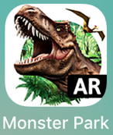 | iOS, Android | CHF 3.00  (inApp Käufe) | Spielerisch Dinosaurier in unsere Welt einpflanzen und laufen bzw. fliegen lassen | In Bearbeitung | Eindrückliche Art der erweiterten Realität
16. | 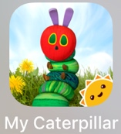 | iOS, Android | CHF 1.00 | Die Geschichte der kleinen Raupe Nimmersatt auf dem eigenen Pult erleben | In Bearbeitung | Gekonnte Umsetzung der bekannten Geschichte in die erweiterte Realität
17. | 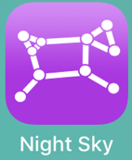 | iOS, Android | Gratis  (inApp Käufe) | Erkennen von Sternen, Planet und Konstellationen am Nacht- und Taghimmel mit direktem Vergleich | In Bearbeitung | tolle Sternenapplikation
18. | 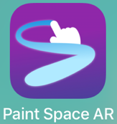 | iOS, Android | Gratis | Hinterlässt in künstlerischer Form an einer bestimmten Stelle in Raum ein Bild, welches von allen App-Besitzern bestaunt werden kann | In Bearbeitung | Zusammenarbeit zwischen den App-besitzern
19. |  | iOS, Android | Gratis | Allseits bekanntes Spiel | In Bearbeitung | Ideal zum Erlernen der Orientierung mit GPS
20. | 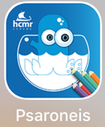 | iOS, Android | Gratis | Lass deine Zeichnung zum Leben erwachen | In Bearbeitung | Niederschwelligste Art von erweiterter Realität
21. | 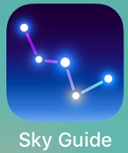 | iOS, Android | CHF 3.00  (inApp Käufe) | Erkennen von Sternen, Planet und Konstellationen am Nacht- und Taghimmel mit direktem Vergleich | In Bearbeitung | Gute aber kostenpflichtige Applikation für angehende Astronomen
22. | 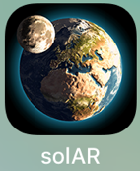 | iOS, Android | Gratis | Lernapplikation zum Sonnensystem | In Bearbeitung | Nur in Englisch
23. | 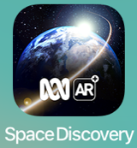 | iOS, Android | Gratis | Lernapplikation zum Sonnensystem und der Raumfahrt | In Bearbeitung | Nur in Englisch
24. | 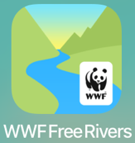 | iOS, Android | Gratis | Lernapplikation zum Flussverlauf | In Bearbeitung | Nur in Englisch

